智能纪要：2、在意他人看法，让我几乎崩溃 2026年1月22日
会议主题：2、在意他人看法，让我几乎崩溃
上传时间：1月22号（周四） 22:06 （GMT+08）

智能纪要由 AI 生成，可能不准确，请谨慎甄别后使用

总结
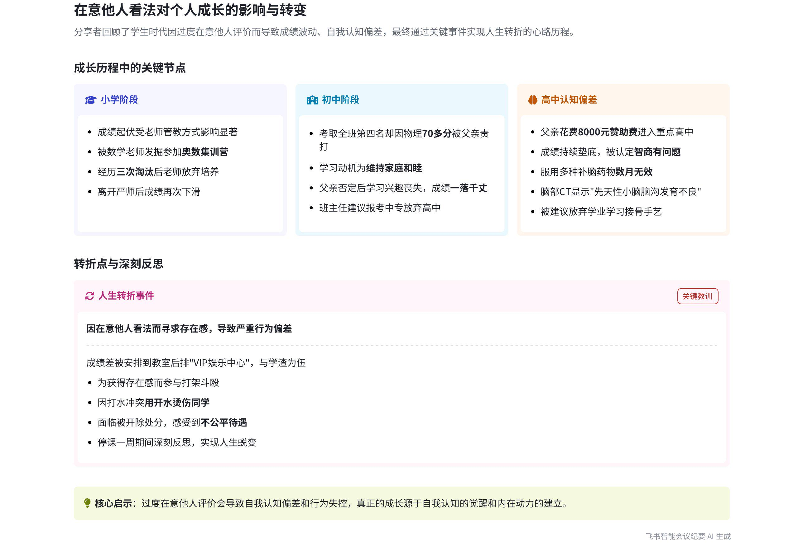
本次会议中，说话人以自身经历为线索，分享了从小学到高中的学习起伏、家庭影响以及校园打架事件等内容，阐述了学习动力、家庭支持和学习环境对个人成长的重要影响，内容如下：
- 学习成绩起伏
- 小学阶段
- 成绩波动原因：说话人小学成绩起伏与老师管理松紧有关，遇到管得松的老师成绩差，遇到管得严且看重自己的数学老师时成绩提升。该老师还将其送到奥数集训营，虽痛苦且多次被淘汰，但也反映出老师的重视。
- 奥数经历：说话人参加奥数集训营，每次考试淘汰，被淘汰三次后老师放弃，自己也解脱，随后成绩下滑。
- 初中阶段
- 成绩转折：说话人初中成绩曾惯性变好，有一次考了全班第四名，但父亲因物理成绩未达满分打了自己一巴掌，这打掉了自己对学习的兴趣，成绩一落千丈。
- 中考建议：班主任建议说话人中考报中专，认为其不适合高强度学习，但父亲不甘心，花 8000 元赞助费将其送进当地最好的高中。
- 高中阶段
- 成绩垫底：说话人进入最好的高中后成绩垫底，父亲多次找班主任希望给予更多辅导，但班主任认为其不够聪明，父亲为此买了很多补脑药，如安神补脑液、小聪母液等，花费不少，但成绩仍无好转。
- 脑部检查：父亲利用医生特权带说话人做脑部 CT 扫描，结果显示先天性小脑脑沟发育不良，不能过度用脑，此后说话人彻底躺平，放弃学习。
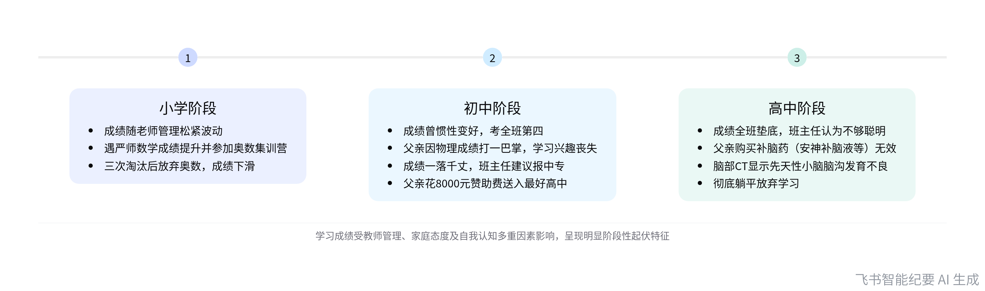
学习成绩起伏时间线
- 校园打架事件
- 学渣环境与心理：成绩不好的说话人被安排在教室最后一排，这里是“VIP 娱乐中心”，学生们上课吵闹、不学习。学渣在成绩无法获得关注时，会在其他方面寻求存在感，说话人受同桌影响，接触江湖打架之事，也有过被霸凌的经历。
- 打架冲突与处罚：说话人与同学因打水发生打架，将对方烫伤，情节严重，班主任要开除说话人。说话人认为不公平，父亲找校长求情，最终开除改为停课一周。
- 停课反思与蜕变：停课的一周，说话人被关在宿舍，这成为其人生真正发生蜕变的重要时期，但会议未提及具体蜕变内容。
[该类型的内容暂不支持下载]

智能章节
00:02 学生时代成绩波动及小学奥数学习经历
本章节说话人1分享了自己学生时代成绩的波动情况，称这段经历丰富多彩但也很折腾。小学成绩起伏正常，成绩好坏与老师管理松紧有关。三年级时遇到严管的数学老师，被送去奥数集训营，多次被淘汰后老师放弃，自己也得以解脱，离开该老师后成绩又下滑。
01:23 初中成绩起伏，父亲一巴掌致成绩滑坡后买我进高中
本章节说话人1讲述初中成绩经历。他曾考全班第四，拿成绩单给父亲看，父亲却因物理未满分打了他，这打掉他学习兴趣，成绩一落千丈。班主任建议报中专，父亲不甘心，认为孩子初一成绩好，不信孩子不适合高强度学习，最终花8000元赞助费把他买进当地最好高中。
04:04 中考成绩不佳入名校，补脑无果后彻底躺平
本章节说话人讲述自己中考成绩不佳花钱进入最好高中后成绩垫底的经历。班主任认为他不聪明，父亲买补脑药但成绩未好转。后父亲带他做脑部 CT，被告知先天性小脑脑沟发育不良不宜过度用脑。此后，老师、同学、父母和他自己都认定他智商低，他便彻底躺平不学习了。
08:58 学渣校园打架面临开除，停课一周实现蜕变
本章节说话人1讲述人生转折点事件。因成绩不好被“流放”教室最后一排，周围同学不学习，交流江湖事。他常被霸凌，受同学影响有暴力思想。一次因打水打架把人烫伤，面临开除，老师称“我说了算”。他起初愤怒，后妥协，父亲找校领导求情，开除改为停课一周，这一周让他人生蜕变。
[该类型的内容暂不支持下载]

关键决策
本次会议为分享类会议，无关键决策。会议关键内容总结如下：
- 学习经历分享：说话人1分享了自己学生时代成绩波动的经历，小学时成绩受老师管理方式影响，初中因父亲的一巴掌失去学习兴趣，成绩一落千丈，高中花钱进入好学校但成绩依旧垫底，父亲尝试多种方法提升成绩均无果，后经检查发现先天性小脑脑沟发育不良。
- 校园打架事件：说话人1因成绩不好被安排在教室最后一排，受周围环境影响，与同学交流江湖之事，后因打水与同学打架，将人烫伤，面临被开除，后在父亲求情下改为停课一周，这一周成为其人生蜕变的重要时期。
[该类型的内容暂不支持下载]

金句时刻
「那一巴掌痛在我的脸上，更痛在我的心上，基本打掉了我对学习的所有兴趣。」
—— 说话人 1，深刻体现了家长不当教育方式对孩子学习兴趣的严重打击，能引发有类似经历者的共鸣。

「学渣也是有需求的，当通过成绩好引起别人注意的需求得不到满足时，他们会在别的地方找存在感。」
—— 说话人 1，提出了对学渣心理需求的独特洞察，有助于人们理解学渣的行为动机。

「停课这一个礼拜，是我人生真正发生蜕变的最重要的一个礼拜。」
—— 说话人 1，强调了人生中看似挫折的经历可能成为重要的转折点，引发人们对挫折与成长关系的思考。
[该类型的内容暂不支持下载]

相关链接
- 妙记：2、在意他人看法，让我几乎崩溃
- 文字记录
- 2、在意他人看法，让我几乎崩溃 2026年1月22日

